KnowU产品需求说明文档（简版）

产品概述

思维导图
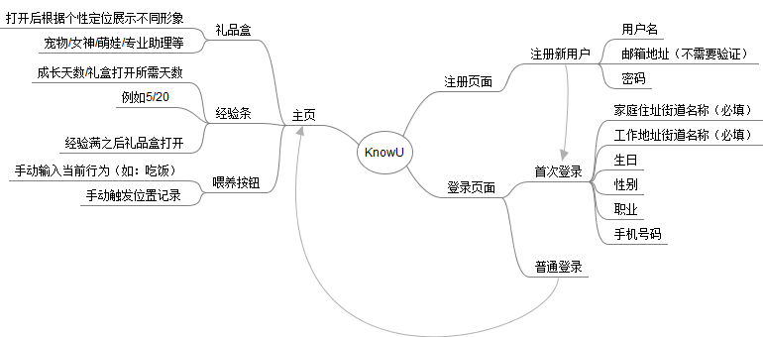

功能范围

注册
- 新用户注册，输入用户名/邮箱地址/密码，返回注册成功/失败
  - Beta版不需要进行邮箱验证
- 注册成功后跳转至首次登录页面
- 需要的通信协议
  - 注册请求及响应
请求参数及响应内容统一使用json格式

登录
- 首次登录：用户填写如下内容
  - 家庭住址街道名称(homeaddr)，beta版必填
  - 单位地址街道名称(workaddr)，beta版必填
  - 生日，选填
  - 性别，选填
  - 职业，选填
  - 手机号码，选填
- 普通登录：跳转至主页
- 需要的通信协议
  - 判断是否首次登录请求及响应
  - 首次登录填写内容录入请求及响应
请求参数及响应内容统一使用json格式

主页
- 礼品盒显示
  - 达到一定天数打开后卡通形象展示
- 经验条显示
  - 显示登录天数
- 喂养按钮
  - 输入当前行为
- 数据记录
  - 定期记录位置和时刻
  - dayofweek字段由后台计算，其余由前端传入
- 需要的通信协议
  - 登录天数查询请求及响应
  - 打开礼盒所需天数查询请求及响应
  - 喂养数据记录及响应
    - 请求参数至少包含：userid, lat, lng, timestamp, action
    - 返回：成功或失败
  - 数据记录请求及响应
    - 请求参数至少包含：userid, lat, lng, timestamp
    - 返回：成功或失败
  - 请求pet类型及响应（reserved）：根据轨迹数据推导“宠物”卡通形象
请求参数及响应内容统一使用json格式

词汇表

非功能需求

上线时间安排

